Частые солнечные ожоги на 80% повышают риск развития рака кожи, - специалисты
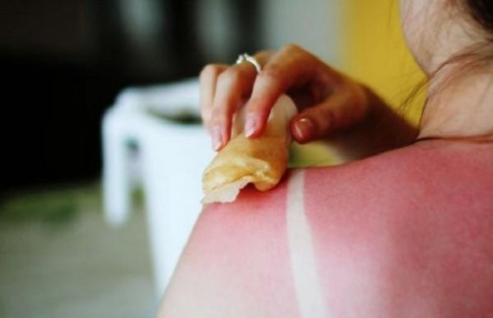
Ожог — это серьезная травма для кожных слоев, и с каждым последующим разом переносится все более тяжелее. При повторной передозировке ультрафиолетовыми лучами поражение эпителия кожного покрова в будущем способствует появлению на поврежденном месте морщин и пигментных пятен.
От одного ожога последствий не останется, но уже есть статистика, что пять и больше в возрасте 15−20 лет повышают риск развития меланомы аж на 80%. В более старшем возрасте — на 30−50%. И очень важно правильно действовать, если вы таки не убереглись и получили ожог. Отдельная категория людей более защищена от воздействия солнечных лучей, чем все остальные: белокурые люди с бесцветной кожей относятся к группе наивысшего риска, в тот час как для афроамериканцев данный риск сводится к нулю.
Симптомы солнечного ожога:
- боль
- покраснение
- опухоль
- иногда волдыри
- при большой площади поражения солнцем солнечный ожог может стать причиной головной боли, лихорадки, тошноты и усталости.
Симптомы солнечного ожога обычно появляются в течение от нескольких часов до суток после воздействия солнечных лучей, а пика достигают через 2-3 дня. Покраснения и неприятные признаки, как правило, начинают уменьшаться через 2-3 дня, порой они могут длиться 7-10 суток, и в это время даже при незначительных ожогах кожа начинает облезать.

